Breve Currículum Vitae del Autor Principal
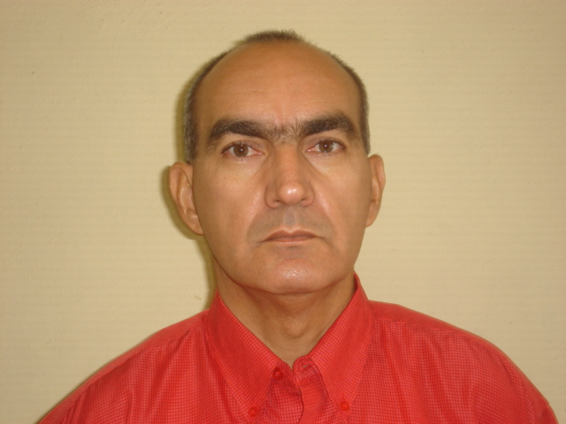 Pedro Francisco Tamayo García
Ingeniero Químico (Universidad de Oriente, Santiago de Cuba, República de Cuba, 1982), Diplomado en Gestión de la Calidad (Universidad de Holguín, República de Cuba, 2000). Profesor Auxiliar del Departamento de Ingeniería Industrial de la Facultad de Ingeniería Industrial de la Universidad de Holguín Oscar Lucero Moya (UHo) desde 2007 hasta la fecha. Sus campos fundamentales de trabajo profesional son las áreas de Normalización y Gestión de la Calidad. Jefe del Departamento de Normalización de la Oficina Territorial de Normalización de Holguín (1997 hasta 2007), miembro del Consejo Científico Asesor de la representación en la provincia Holguín del Ministerio de Ciencia, Tecnología y Medio Ambiente. Ha desarrollado trabajo profesional como especialista de la Calidad e instructor docente en la Universidad de Costa Rica y en la Universidad Nacional, Costa Rica (2002 hasta 2005). Ha realizado múltiples consultorías y auditorías de certificación de sistemas de gestión, así como actividades de capacitación a directivos, especialistas y técnicos de organizaciones empresariales en materia de gestión de la calidad, ambiente y seguridad y salud en el trabajo. Ha dirigido varios trabajos de diploma para titulación de ingenieros industriales en la Universidad de Holguín. Ha recibido varios reconocimientos y distinciones por su labor profesional, académica y social durante su vida laboral.

